Introdução à Ciência da Computação

Shell Script – parte V

Professor Iago Augusto de Carvalho

Iago.carvalho@unifal-mg.edu.br

1

Comando read

O comando read aceita entrada de dados da entrada padrão ou de outro descritor de arquivos. Após receber a entrada, o comando read coloca os dados em uma variável padrão. 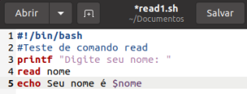

Exemplo:

#!/bin/bash

#Teste de comando read 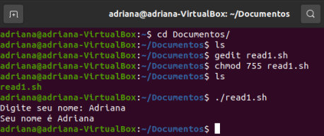

printf “Digite seu nome: “

read nome

echo Seu nome é $nome

2

Comando read

Se não for especificada nenhuma variável para receber os dados no comando read, então o valor lido será colocado na variável de ambiente REPLY:

#!/bin/bash 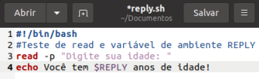

#Teste de read e variável de ambiente REPLY

read -p “Digite sua idade: “

echo Você tem $REPLY anos de idade!

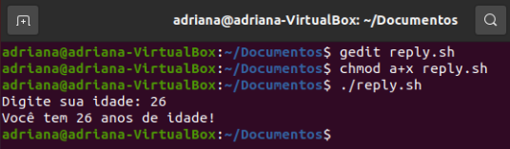

3

Comando read com timer

É possível especificar um valor de timeout para o comando read. Para isso, usamos a opção –t para passar o número de segundos que o comando aguardará uma entrada do usuário. Quanto o timer expira, o read retorna status de saída não-zero.

#!/bin/bash

#Usando timer

echo Digite seu nome:

if read -t 4 nome

then

echo Olá $nome, tudo bem?

else

echo Você demorou mais de 4 segundos para responder!

fi

4

Comando read com timer

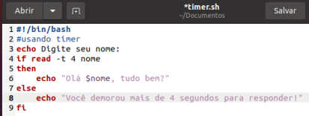

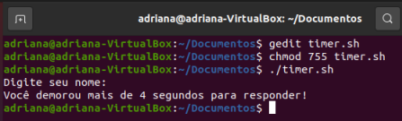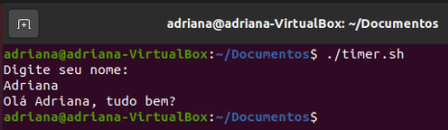5

Comando read

Limitando número de caracteres digitados

É possível também fazer com que o comando read conte o número de caracteres de entrada, e saia imediatamente quando um número predefinido for digitado, atribuindo os dados recolhidos a uma variável.

#!/bin/bash

#Lendo um caracter (-n1 significa um caracter lido)

echo Deseja prosseguir com a operação [s/n]?

read -n1 resposta

case $resposta in

S | s ) echo

echo Você escolheu continuar;;

N | n ) echo

echo Operação interrompida;;

* ) echo

echo Opção inválida. Digite apenas s ou n;;

esac

6

Comando read

Limitando número de caracteres digitados

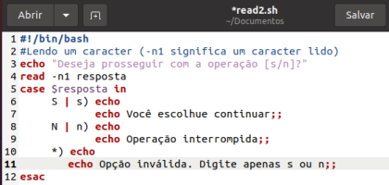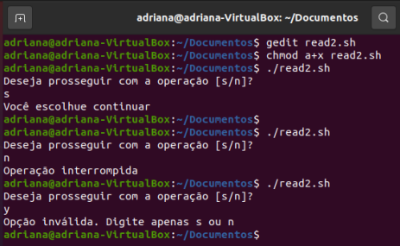7

Comando read

Leitura silenciosa de dados

É possível ler o que o usuário digita, sem que apareçam os caracteres na tela. Esse recurso é útil, por exemplo, para capturarmos senhas. Para isso, usamos a opção -s:

#!/bin/bash 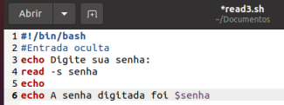

#Entrada oculta

echo Digite sua senha

read -s senha

echo

echo A senha digitada foi $senha

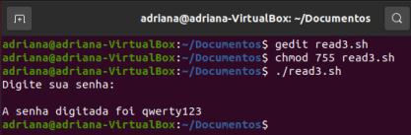

8

Comando read Ler dados de um arquivo

Podemos usar o comando read para ler dados armazenados em um arquivo no computador. Cada chamada ao comando read lê uma linha de texto. Quando não houverem mais linhas para ler, o comando read sairá com status de saída zero.

#!/bin/bash 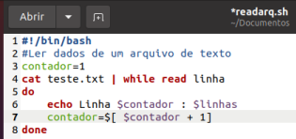

#Ler dados de um arquivo de texto:

contador=1

cat teste.txt | while read linha

do

echo Linha $contador : $linha

contador=$[ $contador + 1]

done

9

Comando read

Ler dados de um arquivo

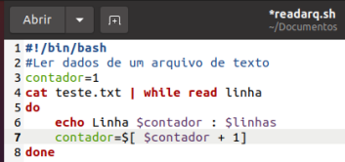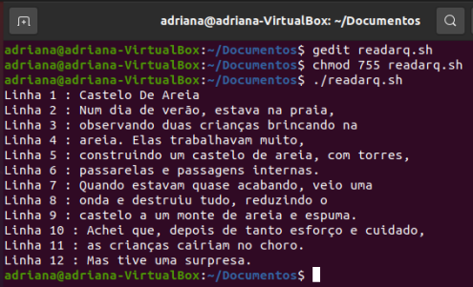10

Funções

**1ª sintaxe: 2ª sintaxe:**

function nome_função { comandos da função }

nome_função() {

comandos da função }

11

Funções

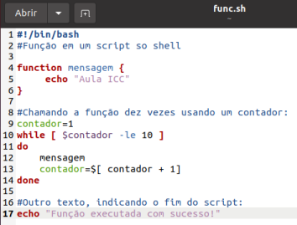12

Funções



Nome da função entre crases (backtick`)

13

Caixas de diálogo com whiptail



Linhas Colunas



Pressione a tecla enter para voltar

14

Caixas de diálogo com whiptail





Utilize as teclas e e pressione a tecla enter.

15

Caixas de diálogo com whiptail 

A opção **- -fb** permite o uso de botões completos (por padrão, o whiptail usa uma versão simplificada dos botões).Utilize as teclas e e pressione a tecla enter.

16

Caixas de diálogo com whiptail





Utilize as teclas e e pressione a tecla enter.

17

Caixas de diálogo com whiptail





Utilize as teclas e e pressione a tecla enter.

18

Caixas de diálogo com whiptail



19

Caixas de diálogo com whiptail



Utilize as teclas , e para mover.

20

Caixas de diálogo com whiptail 

**O que significa 3>&1 1>&2 2>&3 em um script do Shell no Linux?**

**3>&1** – Cria um novo descritor de arquivos e o redireciona para a saída padrão (1) **1>&2** – Redireciona a saída padrão para o erro padrão (2)

**2>&3** – Redireciona o erro padrão para o descritor criado, que agora irá redirecionar para a saída padrão. http://www.bosontreinamentos.com.br/shell-script/o-que-significa-31-12-23-em-um-script-do-shell-no-linux/

21

Caixas de diálogo com whiptail

Londres é tag 

Inglaterra é item

As \ indicam que continua na linha debaixo. 

22

Caixas de diálogo com whiptail



Utilize as teclas , e para mover. E espaço para selecionar.

23

Caixas de diálogo com whiptail



Utilize a tecla tab para mover.

24

Caixas de

diálogo com

dialog

O comando dialog utiliza parâmetros de linha de comando para determinar que tipo de widget de janela deve ser criada. Um widget é um tipo de elemento de janela.

**Widget Descrição**

calendar Fornece um calendário que permite selecionar datas

checklist Mostra entradas múltiplas onde cada entrada pode ser ligada ou desligada form Permite construir um formulário com labels e campos de texto para serem preenchidos

fselect Fornece uma janela de seleção de arquivos

gauge Mostra uma barra de progresso

infobox Mostra uma mensagem sem esperar por uma resposta inputmenu Fornece um menu editável

menu Mostra uma lista de seleções para escolha

msgbox Mostra uma mensagem e pede que o usuário pressione um botão OK passwordbox Mostra uma caixa de texto simples que esconde o texto digitado radiolist Fornece um grupo de itens de menu onde apenas um item pode ser selecionado

tailbox Mostra o texto de um arquivo em uma janela com rolagem usando o comando tail

textbox Mostra o conteúdo de um arquivo em uma janela com rolagem timebox Fornece uma janela para selecionarmos uma hora, minuto e segundo yesno Fornece uma mensagem simples com botões Yes e No

25

Caixas de diálogo com dialog

26

Caixas de diálogo com dialog

27

Caixas de diálogo com dialog







28

Caixas de diálogo com dialog



29

Caixas de diálogo com dialog



30

Caixas de diálogo com dialog



31

Caixas de diálogo com dialog



32

Caixas de diálogo com dialog



33

Referências

PRITCHARD, S.; PESSANHA, B. G.; LANGFELDT, N.; STANGER, J.; DEAN, J. 2007. **Certificação Linux LPI Rápido e Prático. Guia de Referência nível 1: Exames 101 e 102**. 2ª Ed. Rio de Janeiro: Editora Alta Books.

**Curso de Shell Scripting – Bóson Treinamentos**

http://www.bosontreinamentos.com.br/curso-de-shell-scripting/

34